报告信息公开简报表
第 1 页 共 4 页
用人（建设）单位情况 | 名称 | 绿春新源有限公司黄连山二级电站
用人（建设）单位情况 | 地理位置 | 绿春县三猛乡
用人（建设）单位情况 | 联系人 | 何庆
职业卫生技术服务  类型 |  | 职业病危害预评价□ 职业病危害控制效果评价□  职业病危害因素检测☑ 职业病危害现状评价□
技术服务项目组人员 | 项目负责人 |  | 杨嗣萍
技术服务项目组人员 | 现场  调查 | 专业人员 | 杨嗣萍、王忠松
技术服务项目组人员 | 现场  调查 | 时间 | 2024.4.23
技术服务项目组人员 | 现场采样/检测 | 专业人员 | 杨嗣萍、王忠松
技术服务项目组人员 | 现场采样/检测 | 时间 | 2024.8.12
技术服务项目组人员 | 实验室检验分析人 |  | -
技术服务项目组人员 | 检测/评价报告编制人 |  | 杨嗣萍
技术服务项目组人员 | 报告审核人 |  | 徐月恒、何芳
用人（建设）单位陪同人 |  |  | 何庆
现场调查、现场采样/检测等图像影像 | 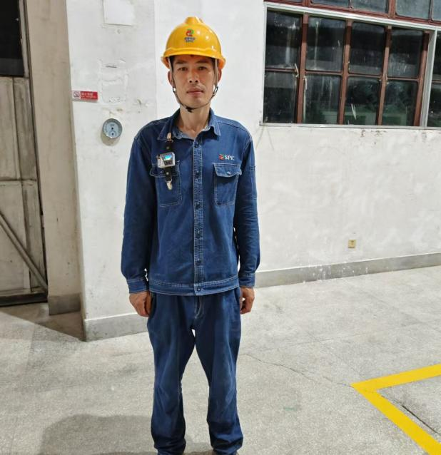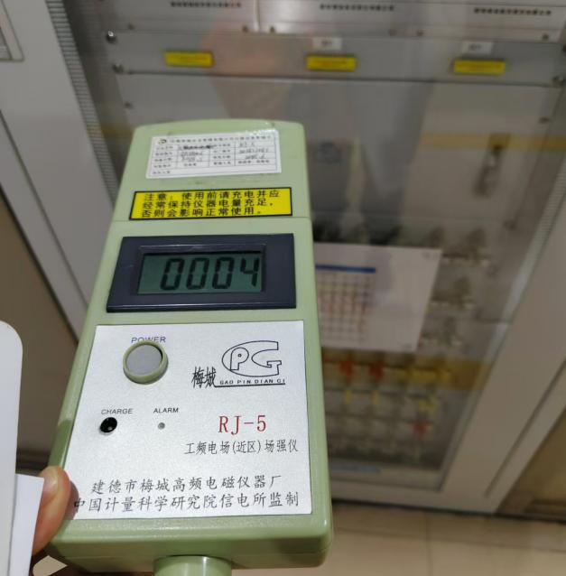  现场采样照片  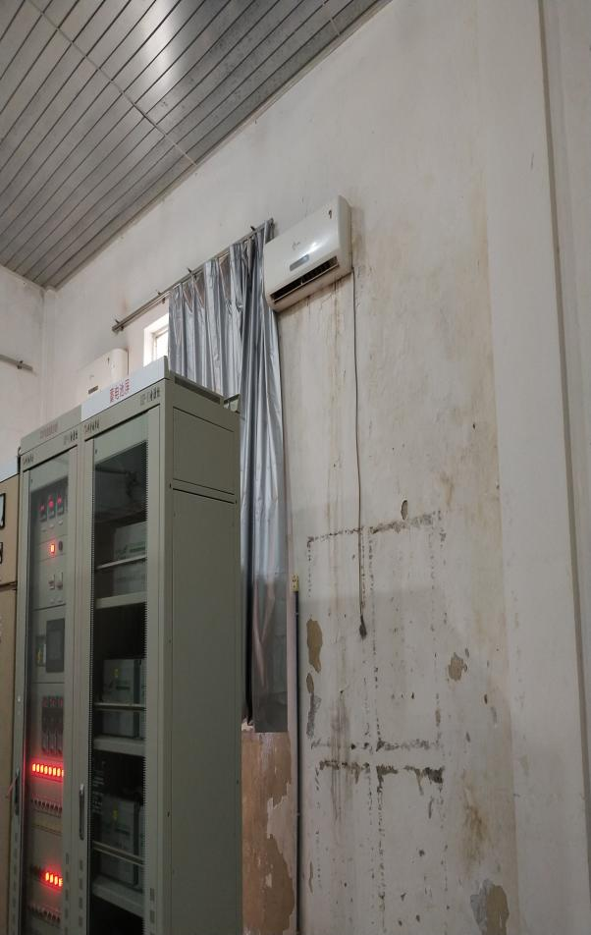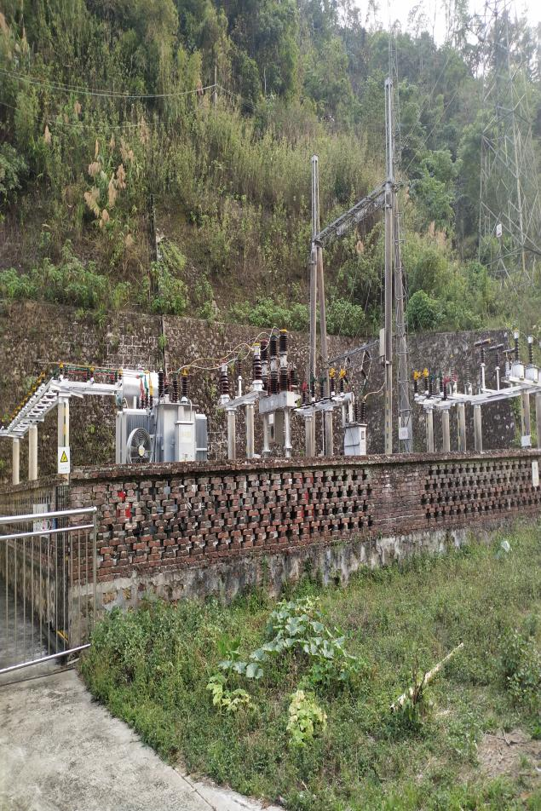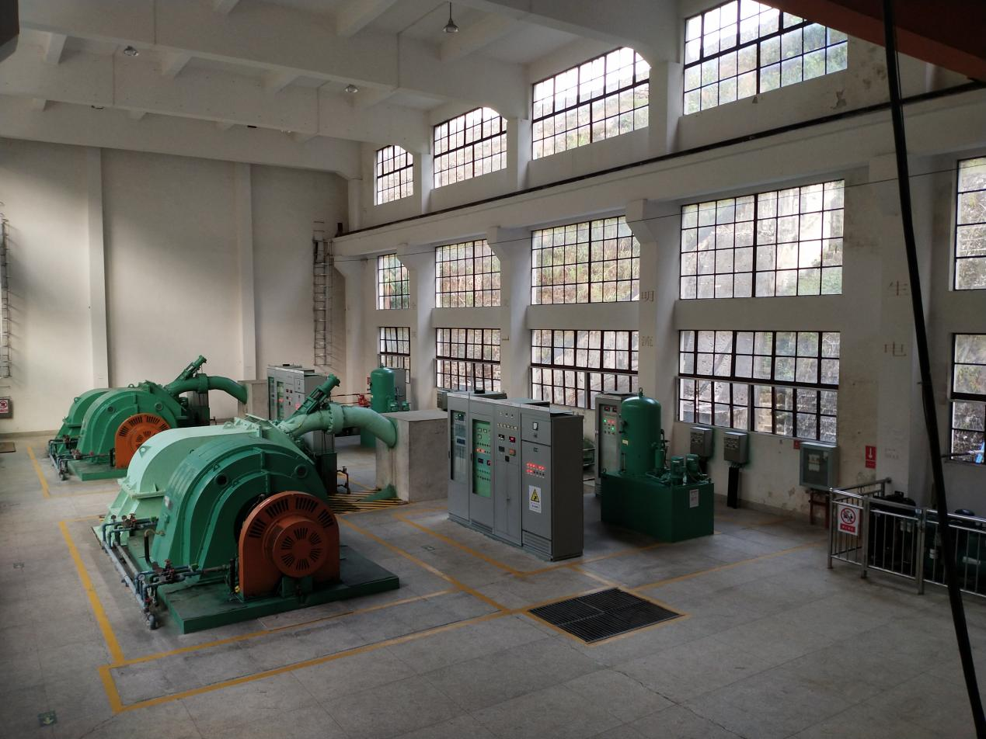  职业病防护设施  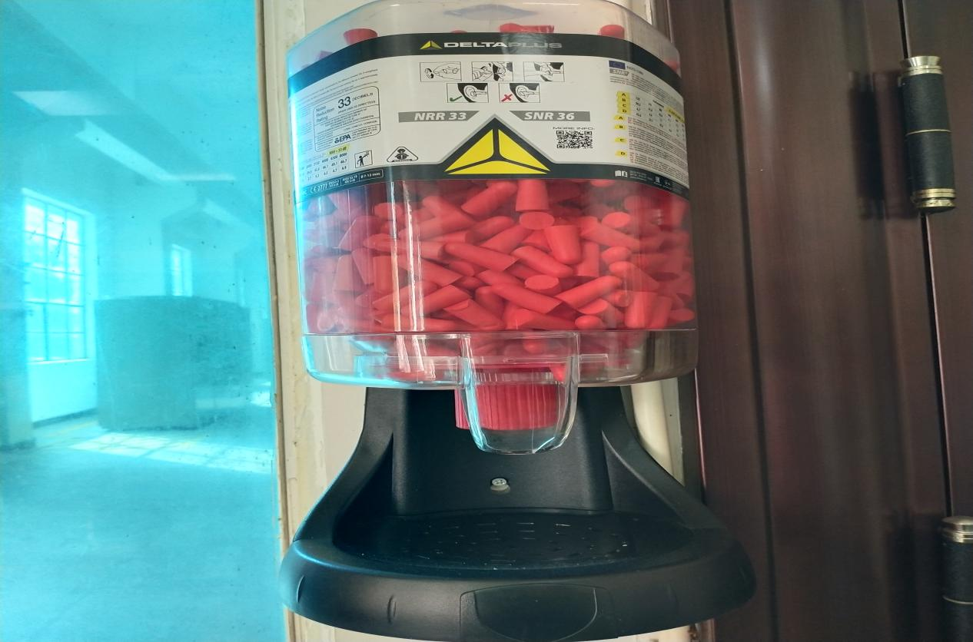  个人防护用品  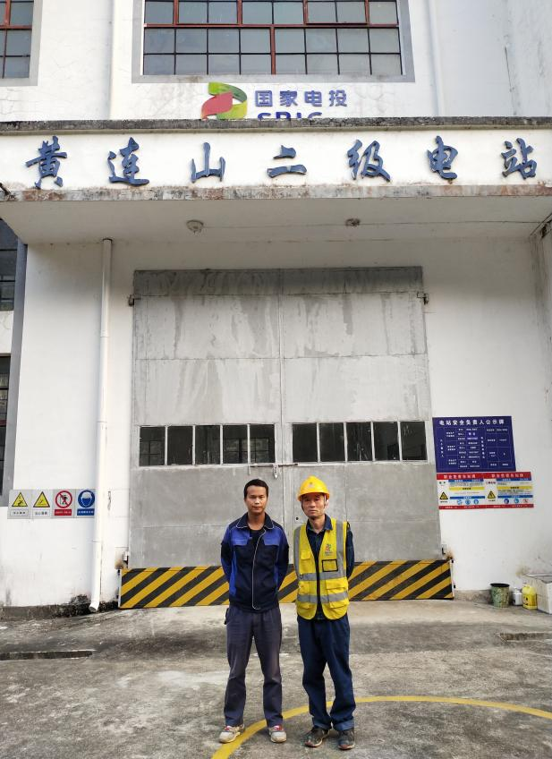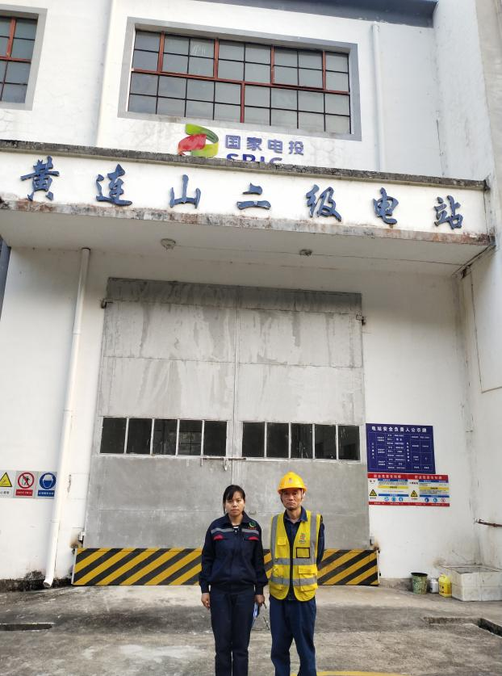  现场检测人员与企业陪同人合影
注：出具职业卫生技术服务报告之日起20个工作日内在“http://www.ynzyjk.com/”完成公示。

